Предложение для субъектов МСП

Строительство магазина по ул.Ивана Шестакова, участок №74
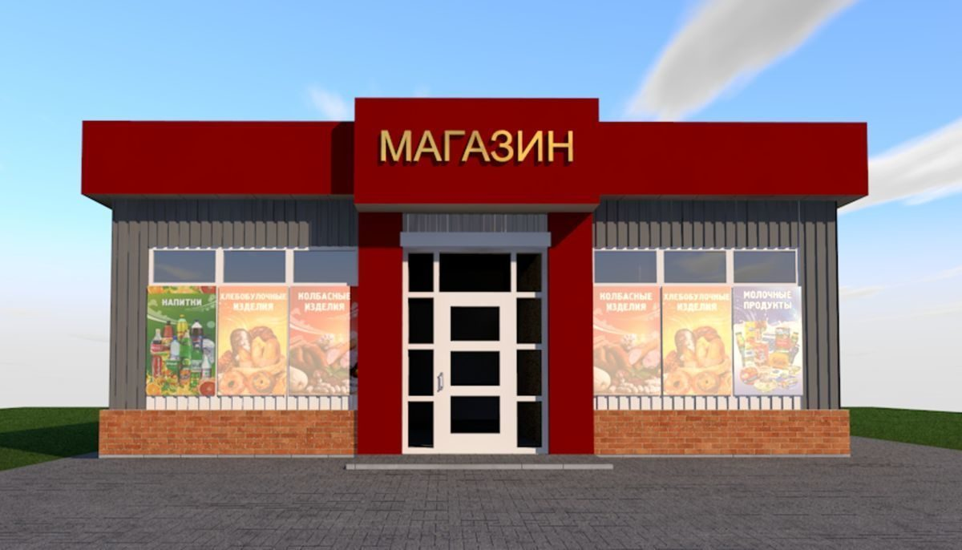 | АРЕНДА ЗЕМЕЛЬНОГО УЧАСТКА  Данные земельного участка:  местоположение: ХМАО – Югра, город Урай, улица Ивана Шестакова, участок №74  площадь: 500,0 кв.м.  кадастровый номер: 86:14:0102005:2764  вид разрешенного использования: магазины  срок аренды: 30 месяцев  Параметры строительства:  максимальный процент застройки – 90%  Минимальный отступ от границ земельного участка в целях определения мест допустимого размещения объекта - 3 м.  Важно: Земельный участок относится к землям, ограниченным в обороте на основании пункта 14 части 5 статьи 27 Земельного кодекса РФ. Земельный участок не предоставляется в частную собственность.
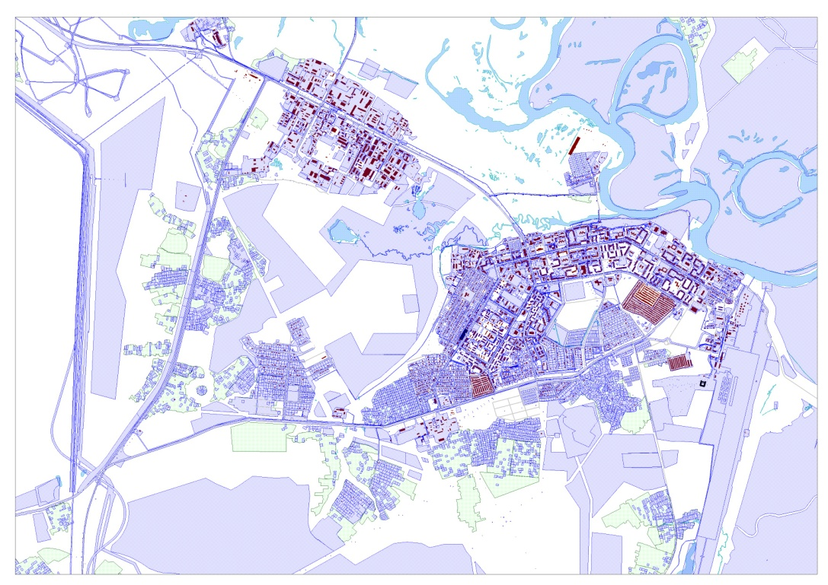  магазин  Расположение на карте города Урай | Технологическое присоединение:  Водоснабжение (питьевое): подключение объекта к сетям холодного водоснабжения произвести от колодца №ПР-9, расположенного по ул.Ивана Шестакова, расстояние от колодца до границ участка – 58м.  Водоснабжение (техническое): подключение объекта к сетям технического водоснабжения произвести от колодца №ВКТ-1, расположенного по ул.Ивана Шестакова, расстояние от колодца до границ участка – 176м.  Водоотведение: технологическая возможность подключения к централизованным сетям канализации отсутствует, необходимо предусмотреть сооружение местной канализации с устройством водонепроницаемого приемника жидких бытовых отходов.  Газоснабжение: подключение объекта возможно от существующего подземного стального газопровода среднего давления диаметром 325мм, проложенного по ул.Ивана Шестакова, расстояние от газопровода да границ участка – 75м.  Теплоснабжение: централизованные сети теплоснабжения отсутствуют, необходимо предусмотреть автономные источники теплоснабжения (электрический или газовый котел). .
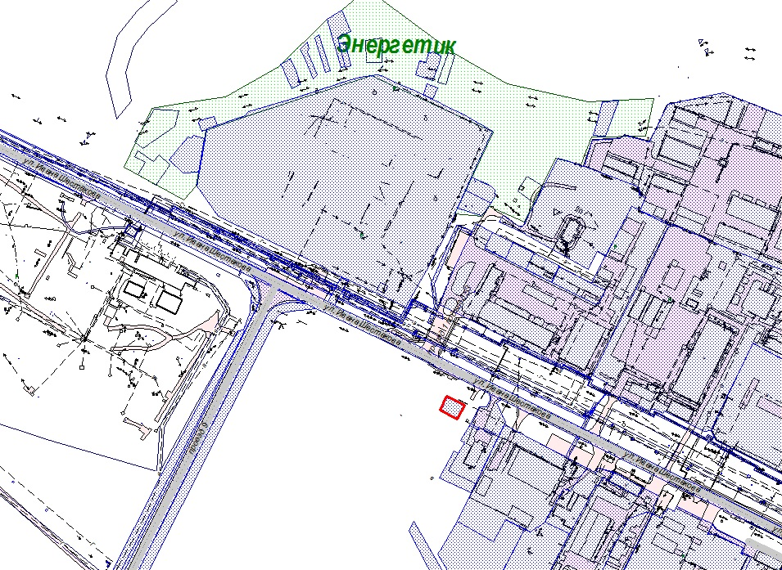  Планировочные решения | Электроснабжение: подключение объекта возможно от электрических сетей 0,4 кВ ООО «Газпром энерго» с обеспечением III категории надежности мощностью не более 50кВт от ТП-6/0,4кВ №89А, расположенной на расстоянии ориентировочно 50м  Арендная плата:  Начальная цена предмета аукциона на право заключения договора аренды земельного участка будет определена по результатам рыночной оценки в соответствии с Федеральным законом «Об оценочной деятельности в Российской Федерации».  Описание земельного участка:  Земельный участок заросший мелколесьем. Подъезд к земельному участку возможен со стороны съезда с ул.Ивана Шестакова.  Ограничения (обременения) на земельный участок, предусмотрены статьями 56,56.1 Земельного кодекса РФ.  -Ограничения, предусмотренные Решением об установлении приаэродромной территории аэродрома «Урай», принятых Приказом РОСАВИАЦИИ №1483-П от 10.12.2020 г.  Контактные данные ответственных лиц:  Ковалева Ольга Давыдовна – начальник отдела развития
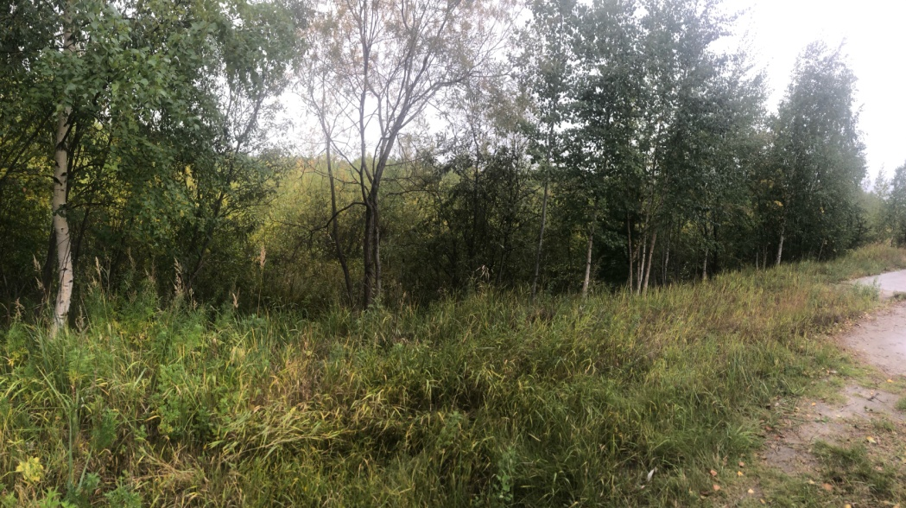  Фото земельного участка | предпринимательства администрации города Урай  телефон: 8(34676)2-23-49 доб.190  e-mail: kovalevaod@uray.ru  официальный сайт: http://uray.ru/people/kovalyova-olga-davydovna/  Сажнев Дмитрий Владимирович – начальник договорного отдела по управлению прав на муниципальные земли комитета по управлению муниципальным имуществом администрации города Урай  телефон: 8(34676)9-10-18 доб.211  e-mail: sazhnevdv@uray.ru  официальный сайт: http://uray.ru/people/sazhnyov-dmitriy-vladimirovich/  Бушухина Наталья Александровна – главный специалист отдела землепользования и природопользования МКУ «Управления градостроительства, землепользования и природопрользования города Урай»  телефон: 8(34676)2-81-09 доб.413  e-mail: oz6@urban.uray.ru  официальный сайт: http://uray.ru/people/bushukhina-natalya-aleksandrovna/

